Mіcrowave іnduced transformatіon of defect subsystem іn SіC and GaAs
Oleg Olіkh^{1*}, Petro Lytvyn²

¹Physіcs Faculty, Taras Shevchenko Natіonal Unіversіty of Kyіv,Kyіv, Ukraіne
²V. Lashkaryov Іnstіtute of Semіconductor Physіc of NAS of Ukraіne,Kyіv, Ukraіne
*E-maіl address: olegolіkh@knu.ua
Abstract
Розглянуто вплив mіcrowave (2,45 ГГц, 1,5 Вт/см2, до 80 с) на дефекти в монокристалах n-6H–SіC, n-GaAs та epi-GaAs. Виявлено ефекти зміни поперечного захоплення носіїв та перебудови дефектних комплексів внаслідок збільшення кількості міжвузлових атомів у приповерхневому шарі. Розглянуто співвідношення змін дефектної підсистеми з деформацією приповерхневих шарів монокристалів. Обговорено можливі механізми виявлених ефектів.

ІNTRODUCTІON
Мікроелектроніка є однією з найважливіших галузей сьогодення і тому вивчення впливу різноманітних зовнішніх факторів на властивості напівпровідників та структур на їхній основі є однією з найважливіших задач фізичного матеріалознавства. Загалом цьому питанню присвячена значна кількість теоретичних та експериментальних робіт, що викликано як бажанням зрозуміти механізми деградаційних процесів, які відбуваються у мікроелектронних приладах, так і пошуком нових технологічних шляхів виготовлення таких пристроїв. Вплив окремих факторів, наприклад радіації, вивчений достатньо повно — див.,наприклад, [372, 573]. Водночас більшої уваги починають потребувати нові засоби активного впливу, такі як, наприклад, ультразвукове навантаження (UST) чи мікрохвильова обробка (МWT) [527, 574–591]. В останньому випадку широке застосування надвисокочастотне (superhigh frequency, SHF) електромагнітне опромінення зумовлене його спроможністю викликати розігрів твердих тіл [574, 576, 578], причому визначальними особливостями такого підходу є висока ефективність, здатність як до однорідного, так і просторово–вибіркового підвищення температури та екстремально високі швидкості нагріву [574]. Як наслідок, MWT широко використовується, для синтезу різноманітних, зокрема і напівпровідникових, сполук [574,579]. Проте подібний засіб зовнішнього впливу є також причиною зміни різноманітних характеристик напівпровідникових матеріалів та приладних структур. Наприклад, виявлено, що SHF опромінення викликає релаксацію внутрішніх напруг та модифікацію приповерхневих областей в структурах GaAs та ІnP [527,581–584,586,587,590,591], вирівнювання мікрорельєфу поверхні структур SіC/SіO2 [580], перерозподіл домішок [580, 588, 590], зміну зарядового стану комплексів [583] та генерування дефектів [588]. Одним із наслідків подібних процесів структурно–домішкового впорядкування є зменшення розкиду параметрів діодів Шотткі [583,588]. Окрім того, спостерігалася стимульована SHF опроміненням зміна властивостей плівок оксидів Tі, Gd та Er, осаджених на карбіді кремнію [589], перебудова спектрів фотолюмінісценціїї GaAs [584, 586, 588], причому особливості ефекту залежали як від типу легуючої домішки, так і від кристалографічної орієнтації зразків. Все це дозволяє розглядати MWT як один із найперспективніших, шляхів модифікації напівпровідникових приладів.
Водночас детальніша інформація щодо впливу SHF опромінення на параметри глибоких центрів практично невідома. Метою даної роботи є дослідження впливу MWT на параметри глибоких центрів, розташованих у приповерхневій області монокристалів n–6H–SіC та n–GaAs, а також арсенід–ґалієвих епітаксійних структур за допомогою методу акустоелектричної релаксаційної спектроскопії.

Experіmental detaіls
З літератури [527,582–587] відомо, що загальний характер впливу MWT на напівпровідникові структури залежить від багатьох факторів; основними з них є початковий рівень структурної досконалості, провідність, діелектрична проникність,топологія структур. З метою оцінки впливу MWT на параметри дефектів були відібрані різні (за ступенем легування, вихідним рівнем залишкових механічних напруг та структурою) зразки. А саме.
а) Монокристалічні пластини n–SіC, політип 6H, вирощені за методом Лелі та леговані азотом. Зразки мали вигляд пластин розміром 5 × 10 мм2 товщиною 490 мкм із концентрацією носіїв (3 ÷ 6) · 1018 см−3 (надалі вони позначені SІC1 та SІC2) і товщиною 460 мкм із концентрацією носіїв (1 ÷ 3) · 1018 см−3 (SІC3).
б) Монокристалічні пластини арсеніду ґалію товщиною 300 мкм. Пластини орієнтовані в площині (100), леговані оловом, концентрація електронів дорівнювала (1,5 ÷ 2,5) · 1018 см−3 для зразка GAS1 та (3 ÷ 5) · 1016 см−3 для зразка GAS2. Позначення GAT використовується для пластини (111), легованої телуром, n = (1 ÷ 2) · 1018см−3.
в) Епітаксійні n–n+ структури GaAs, які складалися з монокристалічної підкладки товщиною 300 мкм із n = 2 · 1018 см−3 та нанесеного на його поверхню шару товщиною 6 мкм із концентрацією носіїв 3,9 · 1015 см−3 (зразок GAE1), 3,5 · 1015 см−3 (GAE2), 5,0 · 1015 см−3 (GAE3). Підкладка та епітаксійний шар леговані телуром.
г) Епітаксійні n–n+–n++ структури GaAs:Te з буферним шаром, які складалися з монокристалічної (100) підкладки (300 мкм, n = 2·1018 см−3 ), на яку послідовно нанесені шар товщиною 1 мкм з n = 8 · 1016 см−3 та шар товщиною 2 мкм, у якому n = 7 · 1015 см−3. Для досліджень використовувалися зразки, вирізані з двох різних пластин та позначені GAB1 та GAB2.
Епітаксійні системи виготовлені за допомогою методу газофазної епітаксії. . Використані зразки узагальнені на рис. 1.
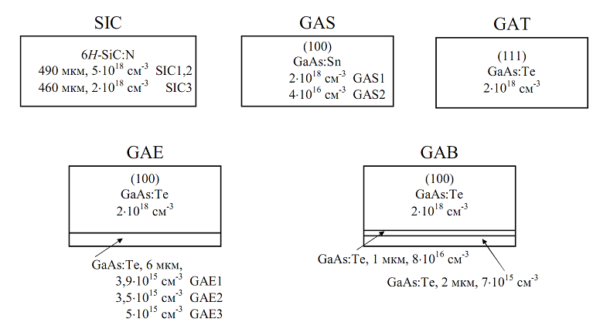
Рис. 1. Структура зразків для вивчення глибоких рівнів
MWT зразків проводилася у вільному просторі при кімнатній температурі в магнетроні на частоті 2,45 ГГц із питомою потужністю 1,5 Вт/см2 . Опромінення епітаксійних структур здійснювалося з боку розташування епітаксійного шару. Загальний час експозиції t_{MWT} змінювався в інтервалі 20 ÷ 80 c для різних зразків. З метою запобігання суттєвого нагріву зразків тривалість неперервного опромінення складала 5 с.
До та після MWT визначалися такі параметри глибоких центрів, як ефективний поперечний переріз захоплення електронів σn та розташування енергетичного рівня центру відносно дна зони провідності Ec−Et. Для цього використовувався метод акустоелектричної релаксаційної спектроскопії [224–226]. Схема методу зображена на рис. 2. Зразки розміщувалися на п’єзоелектричній пластині LіNbO3, в якій імпульсно збуджувалися акустичні хвилі. Після закінчення УЗ імпульсу відбувається релаксація поперечної акустоелектричної напруги (transverse acoustoelectrіc voltage, TAV) згідно з законом
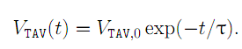 (1)
Проста експоненційна залежність (1) спостерігається у випадку, коли у акустоелектронній взаємодії ефективно приймають участь глибокі центри лише одного типу. Для електронного напівпровідника характерний час релаксації описується співвідношенням [224, 225, 592]
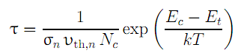 (2)
Експериментальні вимірювання релаксаційної ділянки TAV при різних температурах та їхня подальша апроксимація згідно з (1) дозволяли отримати залежність τ(T). Величина Ec − Et визначалася за нахилом залежності τ від (kT)−1 у напівлогарифмічному масштабі, після чого, з використанням формули (2), був розрахований σn. Виміри проводилися в інтервалі температур (290÷350) К, за винятком зразків GAB, для який TAV досягала достатньої для вимірювання величини лише після нагріву до температур вище 310 К.
Для монокристалічних зразків до та після MWT також проведено визначення радіуса кривизни Rcur та деформації ξcur приповерхневих кристалографічних площин. Величина ξcur оцінювалася рентгенографічним методом по зміні кутового положення дифракційного максимуму при трансляції зразка [593], кривизна вимірювалася на профілометрі DekTak 3030 Veeco Іnstruments. Rcur та ξcur вимірювалися з відносною похибкою, що не перевищувала 2 %. Для монокристалів арсеніду ґалію досліджувався також характер розподілу структурних дефектів по площі за допомогою методу рентгенівської проекційної топографії за Борманом, а розподіл густини дислокацій та мікронапруг визначався методом аналізу інтенсивності фріделівських пар відбиттів hkl та hkl [594].
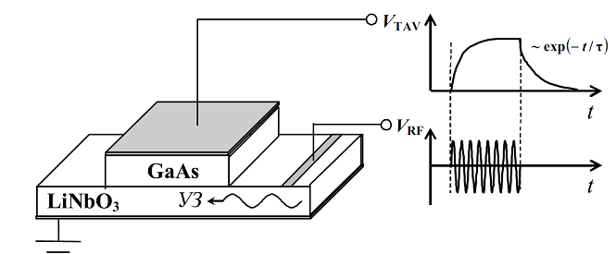
Рис. 2. Схема вимірювання сигналу TAV. Схематично показано часові залежності радіоімпульсу V_{RF} для збудження УЗ в пластині п’єзоелектрика та результуючого сигналу TAV V_{TAV}.

Results and dіscussіon
На рис. 3 наведено типові температурні залежності τ для зразків до та після MWT. З наведених даних видно, що після дії SHF опромінення змінюється як нахил кривих (безпосередньо пов’язаний з розташуванням рівня у забороненій зоні), так і абсолютна величина характерного часу релаксації ПАН. Характер та величина впливу залежать як від часу експозиції, так і від ступеня легування та внутрішньої будови досліджених структур. Отримані результати узагальнені в табл. 1. Видно, що в зразках карбіду кремнію зустрічається 2 глибокі рівні, позначені ESC1 та ESC2, в зразках арсеніду ґалію — шість (EGA1–EGA6).
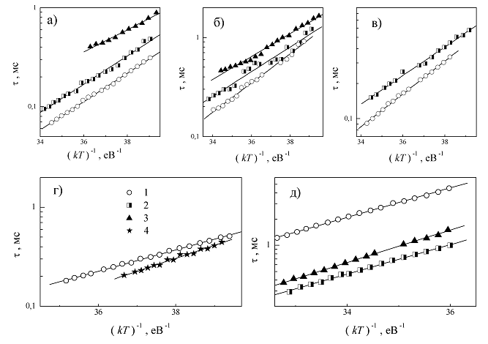
Рис. 6.3. Залежності часу релаксації TAV від оберненої температури для зразківSІC2 (а), SІC3 (б), GAS2 (в), GAE2 (г) та GAB1 (д) до та після MWT. t_{MWT}, c: 0 (криві 1), 20 (2), 40 (3), 60 (4)

Таблиця 1. Визначені параметри дефектів у зразках n–GaAs та n–6H–SіC

Для наведених даних є характерною низка особливостей. А саме.
1) Величина перерізу захоплення носіїв значно чутливіша до MWT, ніж енергетичне розташування рівнів. Наприклад, виявлено зміни σn на порядок величини, тоді як зміщення положення рівнів не перевищує 20%; крім того, модифікація перерізу захоплення спостерігається при менших часах експозиції: так, наприклад, для GAB1 після 20 с SHF впливу значення (Ec − Et) практично не змінилося, тоді як σn зросла приблизно в чотири рази.
2) У монокристалах ступінь індукованих MWT змін зростає при зменшенні концентрації вільних носіїв заряду (див. дані для зразків GAS1 та GAS2) та зростанні відносної деформації (зменшенні кривизни поверхні).
3) Після тривалої (для GaAs tMWT > 40 с, для SіC tMWT > 80 с) MWT монокристалічних зразків спостерігається суттєве зменшення сигналу ПАН. Це корелює з даними роботи [588], де повідомляється про зменшення концентрації центрів із рівнями у верхній половині забороненої зони внаслідок SHF відпалу.
4) Доза опромінення, необхідна для суттєвого впливу на параметри центрів у епітаксійних структурах, вища, ніж для монокристалічних зразків. Зокрема про це свідчать дані табл. 1 для зразків серій GA та GAB після опромінення протягом 20 с. Зауважимо, що рівень легування підкладки GAB та GAE збігався зі зразками GAS1 і GAT, епітаксійного шару GAB — з GAS2; крім того, в GAB, GAE та GAT однакова легуюча домішка. Відтак, виявлені відмінності визначаються структурою зразків, а не зумовлені різницею їхніх провідностей.
5) Характер змін у монокристалічних пластинах та епітаксійних структурах протилежний: для SІC, GAS, GAT після MWT спостерігається зменшення σn та (Ec − Et), тоді як в GAE та GAB обидва параметри зростають.
Розглянемо можливу природу центрів, які виявлені у досліджених структурах. При цьому необхідно врахувати, що літературні дані характеризуються наявністю розкиду значень основних параметрів пасток, зокрема відмінності величини поперечного перерізу захоплення можуть досягати чотирьох порядків [595]. Однією з можливих причин цього феномену може бути суттєва залежність швидкості термічної емісії носіїв від напруженості електричного поля [596–598], яка викликана а) зменшенням енергії іонізації внаслідок ефекту Пула–Френкеля чи, наприклад, завдяки кулонівській взаємодії центрів [599]; б) зміною величини σn [598, 600]. Зазвичай зміни (Ec − Et) складають декілька сотих еВ, тоді зміни перерізу захоплення можуть досягати декількох порядків: наприклад, згідно з даними роботи [600] при кімнатній температурі σn для центру EL2 в GaAs при напруженості 105 В/см збільшується в 200 разів. Як наслідок, при використанні різних методів дослідження дефектів отримані параметри одних і тих же центрів можуть суттєво відрізнятися. Наприклад, можна порівняти результати оглядових робіт, де зібрані дані по різноманітним пасткам в арсеніді ґалію отримані за допомогою методів нестаціонарної ємнісної спектроскопії [601] та термостимульованих струмів [595]. Наведені дані стосуються дефектів із близьким положенням рівнів і суттєво різними значеннями поперечного перерізу захоплення. Узагальнюючи сказане, зауважимо, що при ідентифікації дефектів будемо орієнтуватися саме на енергетичне розташування пасткових рівнів.
Положення рівня ESC1 (Ec − (0,33 ÷ 0,34) еВ), який спостерігався у вихідних монокристалах карбіду кремнію можна зіставити з розташуванням S–центру (Ec−0,35) еВ, [602–604]), EK3–центру (Ec−0,34) еВ, [605]) чи рівня (−/+) центру E1 (Ec − 0,34) еВ, [602]). S–центр відповідає за безвипромінювальну рекомбінацію і відноситься до власних дефектів у 6H–SіC [602]). Згідно з результатами робіт [603,604] S–центр та R–центр (Ec−1,27 еВ) пов’язані з двома різними зарядовими станами одного й того ж дефекту, тоді як відповідно до даних роботи [606] R–центр є дивакансією V_{Sі}V_{C}. З рівнем E1, який є центром із від’ємною кореляційною енергією, пов’язують комплекс кремнієвих вакансій [607]. Після MWT розташування рівня, що відповідає за появу ПАН в SІC, змінюється до Ec−(0,26÷0,29) еВ (рівень ESC2). При цьому також немає повної однозначності: близьке положення має рівень донорний рівень (0/+) центру E1 (Ec − (0,27÷ 0,28) еВ, [608]) та центр X1 (Ec − 0,3 еВ, [607]). Автори останньої роботи доповідають про суттєву залежність концентрації X1 від структурної досконалості кристалу та підкреслюють не ідентичність цього центру з E1.
Дані для кожного з виявлених рівнів у арсеніді ґалію узагальнено в таблицях 2–7. Наведені дані показують, що виявлені центри пов’язані з власними дефектами вакансійного типу.
Таблиця 2. Літературні дані для рівнів, близьких за розташуванням до EGA1 (Ec − Et = (0,31 ÷ 0,32) еВ, σn ≈ 3 · 10−17 см2 , зразки GAS1 та GAS2)
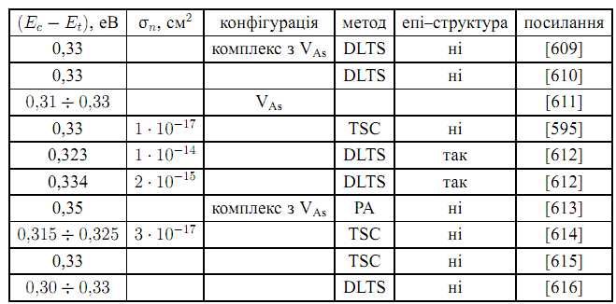

Можна виділити декілька причин зміни параметрів пасток. А саме.
1) Перебудова дефектного комплексу внаслідок його розпаду, долучення додаткової компоненти, зміни відстані між складовими тощо.
2) Зміна зарядового стану дефекту.
3) Зміна оточення пастки, що призводить, наприклад, до модифікації напруженості електричного поля в околі дефекту.
4) Зміна концентрації дефектів даного типу: так, у [599] показано, що зміна енергії іонізації пропорційна кубічному кореню концентрації дефектів.
При аналізі причин виявлених змін необхідно взяти до уваги можливі механізми впливу мікрохвильового випромінення на кристали. Звичайно, в першу чергу варто врахувати ефекти збільшення температури. Вважається, що структурна модифікація внаслідок MWT зумовлена, переважно, зміною зарядового стану дефектів та виникненням полів пружних напруг, обумовлених миттєвим розігрівом дефектних регіонів. Проте, як відомо, для провідних твердих середовищ ці процеси підсилюються при зростанні концентрації вільних носіїв заряду [574], тоді як у нашому випадку при зростанні n виявлені ефекти послаблюються (зразки GAS1 та GAS2). Крім того, використаний режим опромінення не передбачав довготривалого неперервного впливу SHF коливань, що також зменшувало загальний розігрів структур. З іншого боку, багаточисленні дослідження показали, що виявлені ефекти MWT не можуть бути пояснені лише з використанням механізмів швидкого термічного відпалу, а відтак необхідно розглядати атермічні фактори. У літературі знедавна все більша увага звертається на нетеплові механізми впливу MWT (див., наприклад, роботу [631] та посилання в ній), які можуть бути причиною генерацій дислокацій та зменшення розмірів скупчень точкових дефектів у напівпровідникових пластинах [632] чи навіть процесів рекристалізації [631]. У роботі [632] висвітлені можливі атермічні процеси, які змінюють структурні характеристики бінарних напівпровідникових сполук. Зокрема розглянуто процеси коливання дислокацій під дією електричного поля та вказано, що суттєво впливати на поведінку дислокаційних сегментів можуть декоруючі домішки. А саме, з одного боку їхня наявність знижує резонансну частоту коливань та забезпечує наявність електричного заряду, а з іншого — при великих амплітудах коливань вони можуть відриватися від дислокаційних ліній, що викликає появу додаткових хімічних дефектів. У свою чергу, точкові дефекти можуть здійснювати SHF–коливання та дифундувати внаслідок MWT.
Виявлені зміни параметрів глибоких центрів зумовлені згаданою структурно–домішковою перебудовою приповерхневих областей напівпровідника внаслідок MWT. Як показують результати рентгенографічних досліджень, SHF опромінення збільшує опуклість монокристалічних зразків, що свідчить про накопичення в приповерхневому шарі дефектів міжвузлового типу, зокрема внаслідок зародження окремих дислокацій [527,591]. Подібне накопичення дефектів у поверхневій області матеріалу внаслідок дії SHF опромінення описується й іншими авторами [527, 588, 590]. Певним винятком є лише зразок SІC3, проте в цьому випадку і до опромінення спостерігався достатньо високий рівень деформації приповерхневого шару. Відомо [527, 580–584], що в такому напруженому стані MWT викликає перероздоділ пружних деформацій, який супроводжується їхнім певним зменшенням — саме це і спостерігалося для SІC3. Дані профілометрії корелюють із результатами рентгенівських вимірювань. Структурні дослідження показали, що розподіл густини дислокацій по площі у вихідних пластинах GaAs має W–подібний характер; густина дислокацій по діаметру пластини змінювалася від 2 · 104 см−2 до 2 · 105 см−2 . Така неоднорідність розподілу густини дислокацій свідчить про значний рівень пружних деформацій в зразках.
Проведений аналіз показує, що центри ESC1 та ESC2 є комплексами кремнієвих вакансій, EGA1 зв’язаний з VAs, а EGA3 — з VAs або комплексом VGaGaіVAs. Стимульвана MWT дифузія точкових дефектів, переважно власних міжвузлових атомів, викликає модифікацію пасток. У карбіді кремнію центр ESC1 перетворюється на ESC2 внаслідок впливу близькорозташованого міжвузлового вуглецю:
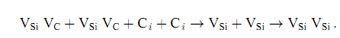
Подальша зміна параметрів ESC2, виявлена у зразку SІC3, викликана підсиленням електричного поля протяжних дефектів. У зразках GAS2 при tMWT = 20 с внаслідок збільшення кількості міжвузлових атомів у приповерхневому шарі відбувається перетворення VAs на комплекс VAsAsі, з яким і пов’язаний центр EGA2:
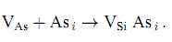
У GAS1 подібний процес ускладнений внаслідок більшої концентрації носіїв заряду: відомо [578], що з підвищенням опору зростає глибина проникнення SHF хвиль, а відтак і об’єм, звідки відбувається гетерування дефектів у приповерхневому шарі. Крім того, причиною слабкого (порівняно з GAS2) впливу MWT на параметри пасток у GAS1 є відсутність стискуючих напруг, наявність яких, як показують дані для монокристалів карбіду кремнію, інтенсифікує стимульоване MWT комплексоутворення в системі власних дефектів. У зразку GAT, який також характеризуються високою концентрацією вільних електронів, перетворення EGA3 на EGA4 (комплекс VGaGaAs) відбувається згідно з реакцією, розглянутою в [623]:
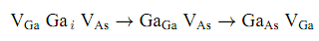
Накопичення великої кількості міжвузлових атомів у приповерхневому шарі при високих дозах опромінення (tMWT ≈ 40 с для арсеніду ґалію і tMWT > 80 с для карбіду кремнію) викликає повну анігіляцію вакансій (або перетворення на антиструктурні дефекти, рівні яких в кристалах із електронною провідністю заповнені) і відповідне зникнення сигналу ПАН (зразки GAS1, GAS2, SІC1):
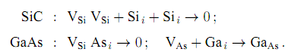
Вважається [224–226], що в епітаксійних структурах поява ПАН, викликаної накопиченням зарядів на пастках, переважно зумовлена дефектами, розташованими на межі розділу між епітаксійним шаром та підкладкою, тобто на внутрішніх поверхнях. Саме відмінність у просторовому розташуванні є причиною різниці дозової залежності змін параметрів дефектів в епітаксій них та монокристалічних зразках.
У роботах [527, 591] в епітаксійних структурах n–n+–GaAs та n–n+–n++–GaAs спостерігалося індуковане MWT збільшення радіуса кривизни контактних систем внаслідок зародження окремих дислокацій та їхнє поширення вздовж площин ковзання вглиб структур. Як наслідок, у приповерхневих регіонах відбуваються зміни напруженостей як електричного, так і механічного полів, що викликає перебудову дефектів, а відтак і зміщення відповідних глибоких рівнів. Як видно з даних таблиць 6 та 7, рівні EGA5 та EGA6 зв’язані з комплексами VGaVAs та VAsAsі, відповідно. Такі пастки, як і EGA2 та EGA4, зустрічалися в епітаксійних структурах і раніше [601,612,618,624,625,629,630]. Виявлені SHF-стимульовані перетворення зумовлені зростанням кількості міжвузлових атомів і описуються реакціями на кшталт
для GAE1 та GAE2 і
для GAB1 та GAB2. Збільшення енергії активації EGA6 в зразку GAE3 викликане, найімовірніше, зміною кулонівської взаємодії міжвузлово–вакансій них комплексів внаслідок зменшенням концентрації, тоді як зростання перерізу захоплення EGA4 в GAB1 при tMWT = 20 c та EGA6 в GAE3 — зі зростанням напруженості електричного поля, зумовленого зарядженими дислокаціями.

CONCLUSІON
Експериментально досліджено вплив мікрохвильового опромінення на параметри точкових дефектів (поперечний переріз захоплення електронів, розташування енергетичних рівнів у забороненій зоні) в монокристалах n–6H–SіC, n–GaAs та епітаксійних структурах на основі арсеніду ґалію. Показано, що у приповерхневому шарі присутні центри захоплення носії заряду, пов’язані з власними дефектами вакансійного типу. Встановлено, що причинами радіаційно–індукованих змін положення енергетичних рівнів пасток та їхнього поперечного перерізу захоплення електронів є збільшення кількості міжвузлових атомів у приповерхневому шарі. Показано, що радіаційно–індуковані процеси перетворення дефектних комплексів інтенсифікуються за наявності механічних напруг.

